2 Практическое задание
Тема: Уровни архитектуры АСУ ТП (полевой → контроллерный → операторский → корпоративный)

Условие задачи
На предприятии установлена система управления насосной станцией, обеспечивающей подачу воды в технологический процесс. Необходимо разработать архитектуру АСУ ТП для этой станции с разделением функций по уровням.
Исходные данные:
- В системе три насоса, работающих в режиме чередования.
- Датчики: давление в трубопроводе, уровень воды в резервуаре.
- Исполнительные механизмы: пускатели насосов.
- Требования:
• поддержание давления в диапазоне 2,5–3,0 бар,
• ведение архива параметров за последние 30 дней,
• автоматическая отчётность о времени работы каждого насоса,
• передача данных в корпоративную систему для анализа расхода воды.

Задание студенту
1. Нарисуйте схему уровней АСУ ТП для данной задачи.
2. Опишите назначение каждого уровня применительно к системе насосной станции.
3. Укажите протоколы обмена данными (например, Modbus RTU, OPC UA).
4. Предложите отчёты, которые будет формировать SCADA и MES (графики давления, время работы насосов, суточный и месячный расход).
5. Опишите возможные меры кибербезопасности.

Схема
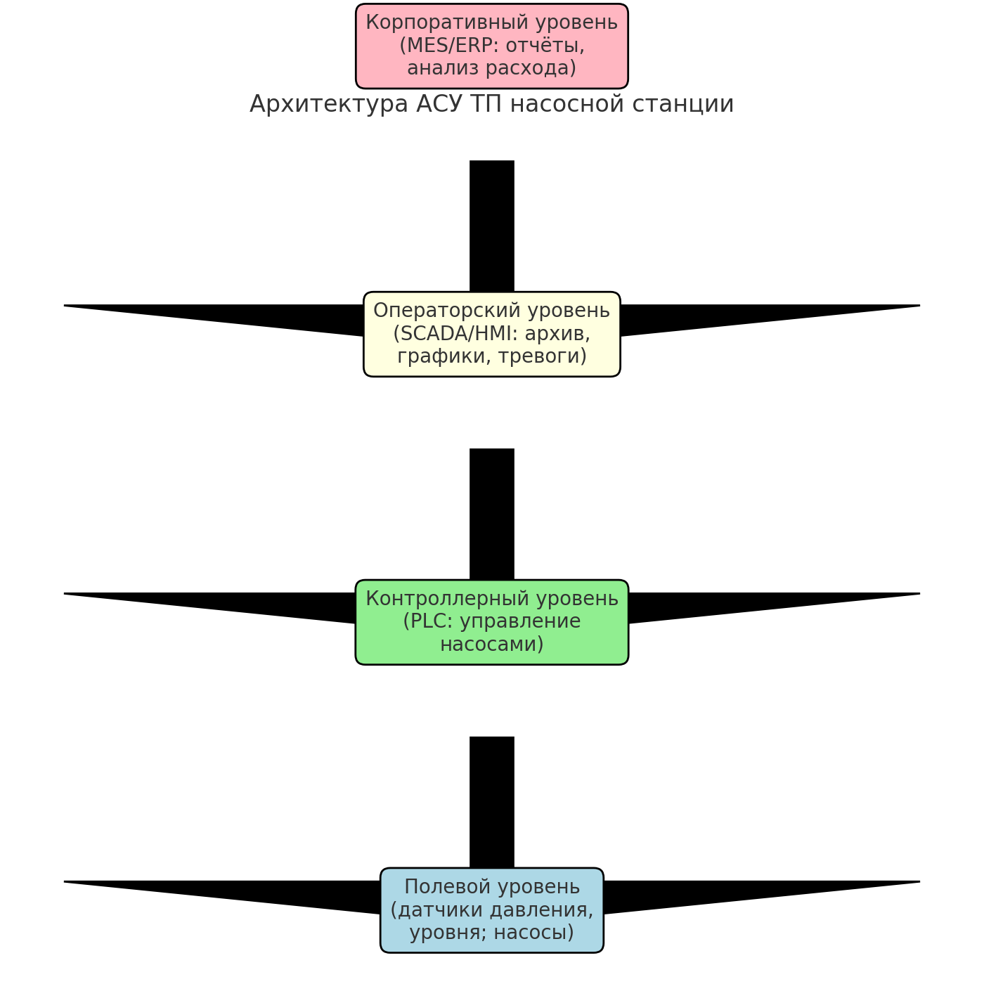
Рис. 1. Архитектура АСУ ТП насосной станции

Ожидаемый результат
- Схема уровней архитектуры АСУ ТП для насосной станции.
- Таблица с описанием функций каждого уровня.
- Список выбранных протоколов.
- План отчётности и анализа данных.

